Основные структурно-функциональные зоны | Инвалиды, использующие для передвижения кресла-коляски  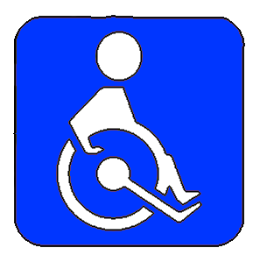 | Инвалиды с нарушениями опорно-двигательного аппарата  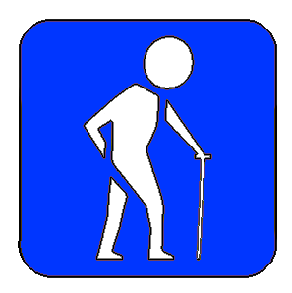 | Инвалиды с нарушениями слуха | Инвалиды с нарушениями зрения
Территория, прилегающая к зданию | доступно условно | доступно частично | доступно | доступно условно
Вход в здание | доступно условно | доступно частично | доступно | доступно условно
Путь движения  внутри здания | доступно условно | доступно частично | доступно частично | доступно условно
Зона целевого назначения | доступно условно | доступно условно | доступно условно | доступно условно
Санитарно-гигиенические помещения | доступно условно | доступно условно | доступно | доступно условно
Система информации и связи | доступно | доступно | доступно частично | доступно частично
Пути движения к объекту (от остановки транспорта) | доступно условно | доступно условно | доступно условно | доступно условно
Парковочное место | недоступно, ввиду отсутствия парковки

МБОУ ООШ п.Синда

